

Tecnologías de acceso a datos

4.1



noviembre de 2021

Rodríguez Jácome, david

Desenvolvemento Web en Contorno Servidor

* Actividad 1: Hoja de cálculo.

En esta actividad se nos ha proporcionado la plantilla de una hoja de cálculo de Google Docs que debemos rellenar con datos de personas. Este ha sido el resultado:



* Actividad 2: tecnologías de acceso a base de datos.

Escogeremos tres tecnologías para explicar diversos métodos de acceso a base de datos: PHPMyAdmin, MySQL WorkBench y JDBC (Java Database Conectivity).

* PHPMyAdmin:

Con esta tecnología necesitaremos instalar en nuestro equipo XAMPP (hemos usado el SO Windows para ello), lo cual asumiremos que ya está instalado y configurado. Hecho esto, accedemos al panel de control de XAMPP y activaremos Apache y MySQL:

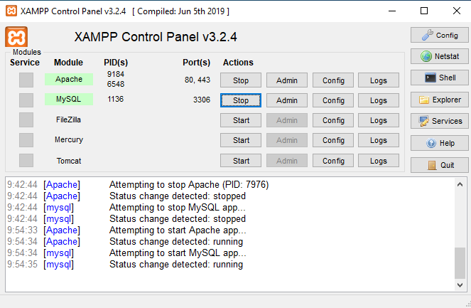

Seguidamente abriremos una ventana del navegador y escribiremos en la dirección URL “localhost/phpmyadmin” para acceder al gestor de bases de datos:

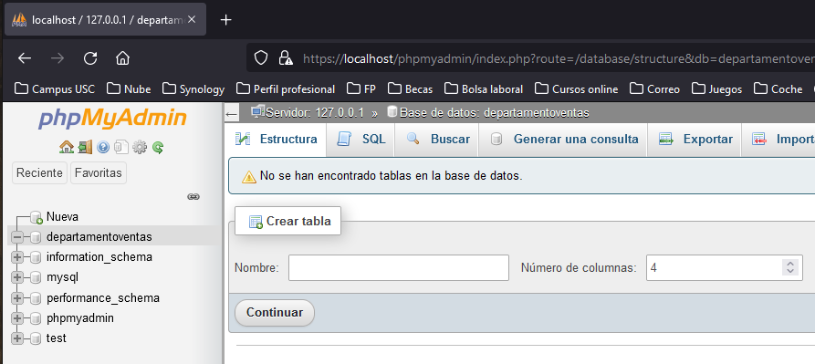

Una vez dentro, cargaremos un script que hemos creado para la actividad 3 para comprobar el acceso a la base de datos. Aquí vemos la base de datos cargada:

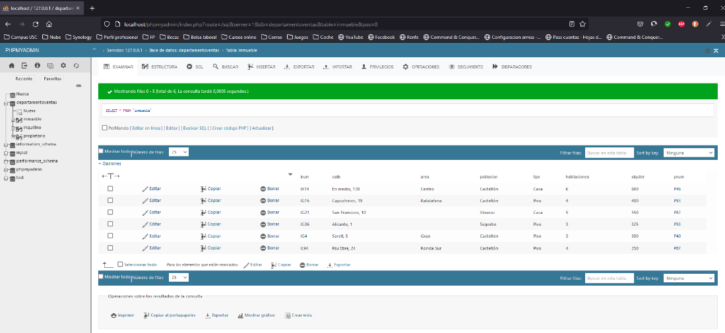

* MySQL Workbench.

Ahora tomando el ejemplo de Workbench y usando el mismo script de antes, iniciamos una sesión de trabajo en el servidor local de Workbench y copiamos el script en una query dentro de la misma sesión, y ejecutamos el script para ver el resultado:

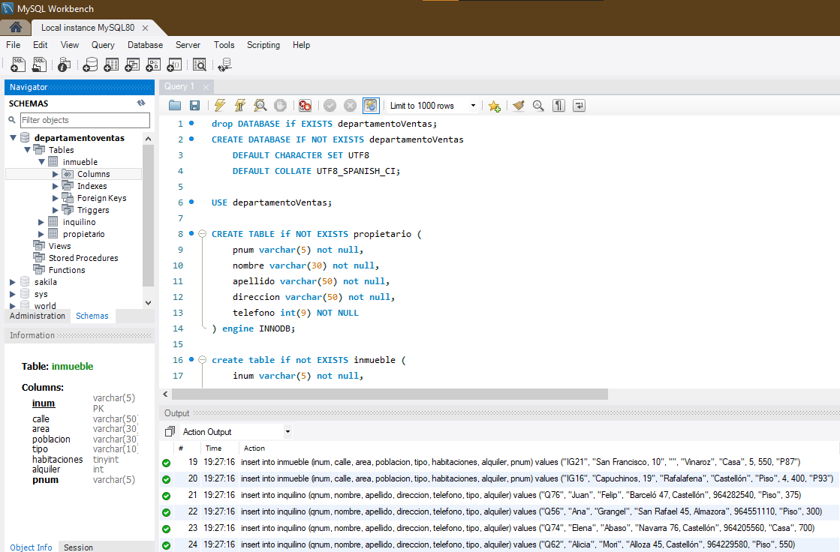

* JDBC.

Ahora veremos el caso de Java. Cabe aclarar que este proceso requeriría la codificación completa de una aplicación Java para poder realizar el acceso, por eso mismo y por cuestiones de tiempo límite que no permiten la construcción de dicha aplicación, sólo se mostrará brevemente su forma de acceso.

El funcionamiento sería el siguiente: se desarrolla una aplicación en Java con un IDE (NetBeans, por ejemplo) en la que se incluye un controlador hecho por Oracle llamado JDBC, que contiene una librería con los métodos necesarios para crear dicha aplicación y que pueda conectarse a una base de datos.

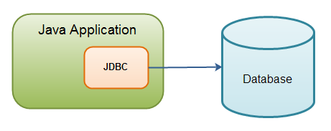

Debemos añadir esa librería .jar a la aplicación de Java para poder trabajar con los métodos de conexión:

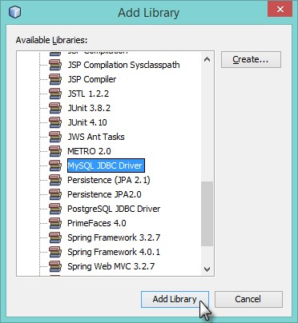

El último paso sería codificar la aplicación Java para conectarse a la base de datos y poder consultar su información mediante el método “ResultSet”, leyendo la información con código SQL incrustado dentro del código Java:

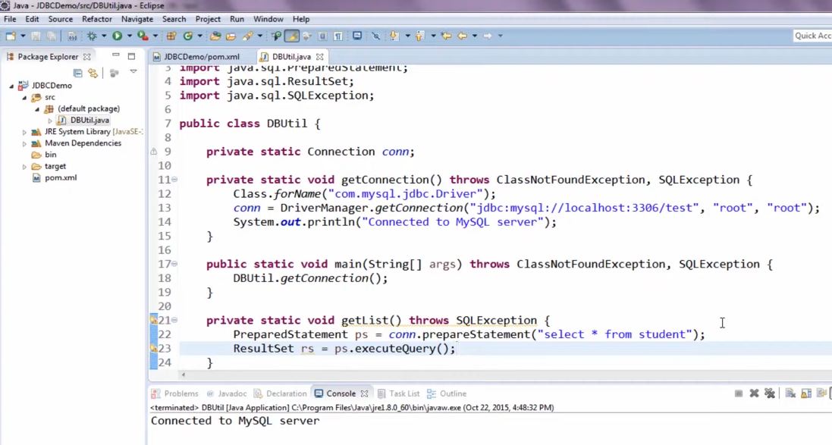

* Actividad 3: rellenar campos de una base de datos.

En esta última actividad mostraremos cómo hemos creado el script con la creación de la base de datos “departamentoVentas”. Usaremos la sintaxis MySQL para crearla.

Para crear una tabla, primero necesitamos escribir “drop database if exists” para eliminar e una posible base de datos anterior para que no cree conflicto al crearla de nuevo, ya que una base de datos es persistente una vez creada. Seguidamente escribimos “créate database if not exists” para crearla y definimos la codificación de caracteres estándar en español.

El siguiente paso es “use departamentoVentas” para indicar qué base de datos queremos usar; luego crearemos una tabla con “créate table if not exists” junto con el nombre de la tabla, los campos y sus atributos con el tipo de dato que contendrán y si debe ser obligatoriamente rellenado o no; al final de la tabla se indica el tipo de motor que se usará con “engine”.

En el siguiente paso añadiremos las restricciones de clave primaria y de clave externa con el tipo de borrado y modificación en cascada. Finalmente, usaremos “insert into” y “values” para rellenar cada campo de la tabla con el dato correspondiente. En la última imagen se puede ver el script completo.

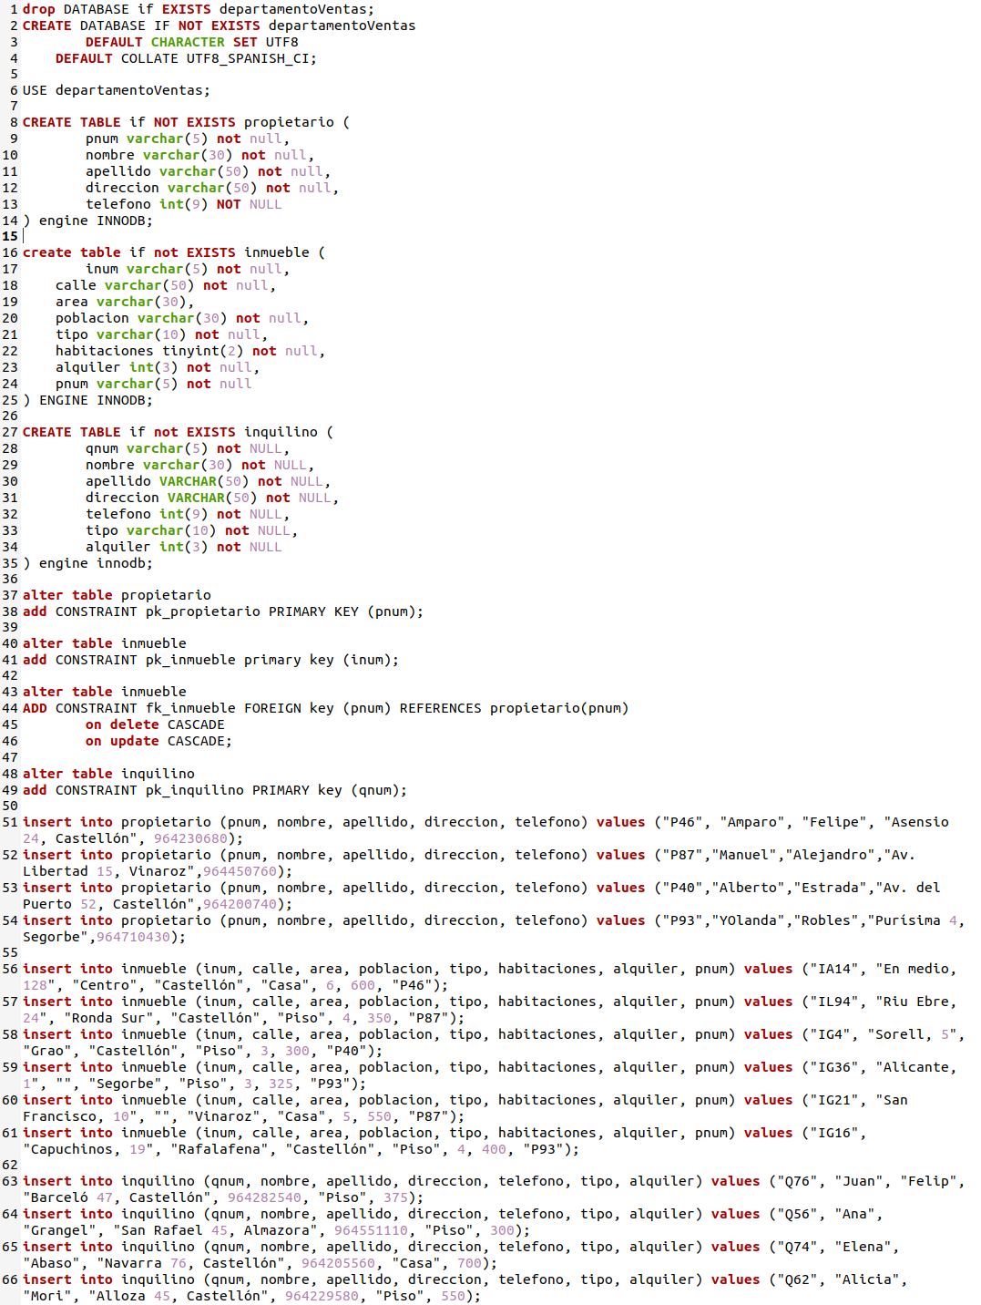

BIBLIOGRAFÍA/WEBGRAFÍA

* Delgado, H. (2021): *Cómo crear una Base de Datos en phpMyAdmin en MySQL*, en Akus.net [recurso electrónico], consulta el 23 de noviembre de 2021 (https://disenowebakus.net/crear-una-base-de-datos-phpmyadmin-mysql-php.php).
* Fondevila Gómez, J. (2021): *Creación táboa de datos*, en Google Docs [recurso electrónico], consulta el 23 de noviembre de 2021 (<https://docs.google.com/spreadsheets/d/1-8MmC-Ms8CjT9lEmpwGd8P5evLWNxckHPgaFtTn734I/edit?usp=sharing>).
* Lopez, E. (2018): *Conectar una Base de datos MySQL con PHP*, en UnProgramador [recurso electrónico], consulta el 23 de noviembre de 2021 (https://unprogramador.com/conectar-una-base-de-datos-mysql-con-php/).
* Robledano, Á. (2019): *Qué es MySQL: Características y ventajas*, en OpenWebinars [recurso electrónico], consulta el 23 de noviembre de 2021 (https://openwebinars.net/blog/que-es-mysql/).